Verksamhetsberättelse 2024 för förening Oskarshamn

Inledning
Ytterligare ett år har gått och det är återigen dags att sammanfatta föreningens verksamhet. Vi har fortsatt stöttat våra medlemmar i fackliga frågor. Dessutom har vi varit delaktiga i våra olika verksamheters utvecklingar. En stor framgång var att vi i budgetarbetet inför 2025 lyckades få vårt yrkande om ett ökat ekonomiskt tillskott att bifallas av styrande politiker. Det medförde ca 5 mkr i ökat tillskott till bildnings-förvaltningens budget.

Med kraft och kunskap bildar vi Sverige

Om föreningen
Yrkesaktiva medlemmar vid årets början var 655st och vid årets slut 643st. Vi har under året ökat antalet arbetsplatsombud till 51 stycken fördelat på 30 arbetsplatser. Motsvarande siffra för skyddsombud var 41 stycken på 30 stycken arbetsplatser.
Föreningen har även haft tre huvudskyddsombud fördelat på gymnasie/vux-, grundskole- och förskole- området. Dessutom har det funnits fyra medlemmar som haft uppdraget som förhandlingsombud.

Styrelsen
Ordförande | Åke Nilsson
Vice ordförande: | Tobias Magnusson
Sekreterare | Ann Eklund
Kassör | Zeljka Bedzetovic
Ledamot | Petra Jansson
Ledamot | Eva-Lotta Kvick
Ledamot | Hanna Falk Olbers
Ledamot | William Svensson

Andra uppdrag i föreningen under 2024 enligt följande:
Förhandlingsombud | Åke Nilsson
Förhandlingsombud | Petra Janson
Förhandlingsombud | Ann Eklund
Förhandlingsombud | Tobias Magnusson
Huvudskyddsombud | William Svensson
Huvudskyddsombud | Petra Jansson
Huvudskyddsombud | Tobias Magnusson

Övriga roller
Revisorer:
Revisor (sammankallande) | Peter Callenryd
Revisor | Lana Fröding

Valberedning:
Ledamot (sammankallande) | Maria Holmgren
Ledamot | Linnéa Carlström

Föreningens verksamhet 2024

Att anpassat till den lokala verksamheten verka för att realisera de nationella målen
Under år 2024 har vi fortsatt det breda fackliga arbetet. Vi har genomfört verksamhetsbesök, haft regelbundna ombudsträffar samt deltagit i samverkan på olika nivåer från kommuncentral samverkan ner till arbetsplatsens APT.
Vi har också deltagit i flera kommunövergripande utbildningar såsom SAM-utbildning och OSA-utbildningar. Dessa har vi både deltagit på och varit med och planerat och genomfört tillsammans med andra fackförbund och arbetsgivare.
Under 2024 har vi också genomfört olika medlemsaktiviteter såsom bio-visning och AW. I kombination med dessa har vi också genomfört facklig information i syfte att uppdatera medlemmarna kring fackliga framgångar samt facklig information.
Som det tidigare har nämnts är lönearbetet en viktig del i vårt arbete under året. Under året har Sveriges lärares medlemmar tillsammans med arbetsgivaren tagit fram nya lönekriterier för lärare i grundskola och gymnasie/vux. Arbetet drog ut på tiden och kommande utvärdering får visa om det finns områden i kriterierna som man behöver titta över. Det blir därför en viktig uppgift för föreningen att hålla koll på.
Viktiga delar i föreningens utveckling är våra utbildningar. Framförallt de utbildningar vi håller för våra skyddsombud och arbetsplatsombud. Dessa utbildningar har genomförts vid sammanlagt tre olika tillfällen, en på vårterminen och två på höstterminen. Det har varit god uppslutning. Samtidigt som det är kompetenshöjande för våra ombud är det en bra temperaturmätare på hur våra medlemmar har det i sina respektive verksamheter.

Lokala fackliga framgångar som förbättrar medlemmarnas och varje medlemsgrupps vardagssituation på varje arbetsplats
Vi har genomfört medlemsmöten för både arbetsplatsombud och skyddsombud. Dessa ombudsmöten har skett återkommande under hela året och vi har haft olika dagordningar för att lyfta aktuella frågeställningar och samtidigt haft information att förmedla till våra medlemmar.
Vi har också genomfört riktade medlemsmöten på olika arbetsplatser för att möta upp och stödja våra medlemmar ute i sina respektive verksamheter. Dessa träffar sker ofta på medlemmarnas önskan och sker inte alltför sällan i kombination med en arbetsplatsträff.
Den kanske största framgången under året var att vårt yrkande till budgeten inför 2025 bifölls och att man kunde ge bildningsnämnden ett ökat tillskott på ca 5 Mkr. Det måste vi se som en mycket stor facklig framgång.
Vi lyckades också få de flesta av fackförbunden i Oskarshamn att skriva på ett yrkande till arbetsgivaren kring något som kallas 80-90-100. Det innebär att man jobbar 80% får betalt för 90% och 100% pensionsinsättning. I yrkandet står det att det ska gälla från 63 år och att man ska ha jobbat 10 år inom kommunen. Vi kommer att följa detta noggrant och se hur politiken hanterar yrkandet.

Ombud på varje arbetsplats
Under året har vi arbetat för att besöka flera arbetsplatser för att möta våra medlemmar på deras arenor. Detta för att kunna fånga upp frågor och funderingar.
Vi har också genomfört ett flertal träffar för både arbetsplatsombud och skyddsombud. Dessa träffar har vi hållit gemensamt men också delat upp i respektive verksamhetsområde såsom förskola, grundskola samt gymnasium och vuxenutbildning. Genom att utveckla dessa kan vi ge våra medlemmar ännu bättre stöd i deras verksamhetsnära frågor kopplat till just deras situation.
Genom att varje arbetsplats under året genomfört det årliga medlemsmötet har vi haft en positiv utveckling och ökat antalet arbetsplatsombud och skyddsombud.

Rekrytera fler medlemmar och genom det skapa ökad facklig styrka
Rekryteringen av nya medlemmar har varit helt efter vår plan. Vi har uppmuntrat våra arbetsplatsombud att de ska fånga upp nya kollegor och ställa frågan om de vill bli medlem. Vi har även skapat ett ”ny-medlems-kit” som delats ut när man blivit ny medlem.
Vi behöver fortsatt arbeta med att kontinuerligt besöka våra olika verksamheter. Det är till stor fördel om vi arbetar strategiskt och planerar utifrån en plan.

Gemensamt med andra föreningar ansvara för verksamheten inom distrikten
Fram till i maj var vi en del i sammankallande för distriktet. Tillsammans med ytterligare en förening så sammankallade vi distriktet till både digitala och ett fysiskt möte. Efter sommaren deltog vi endast på mötet som ledamot.
I distriktet har vi tagit ansvar för att öppna upp våra egna utbildningar så att andra föreningar kan anmäla sig till det. Vi har haft enstaka deltagare redan nu från en annan förening. I början på 2025 ser vi dessutom att antalet av dessa anmälningar ökar till våra utbildningar.

Ekonomisk uppföljning
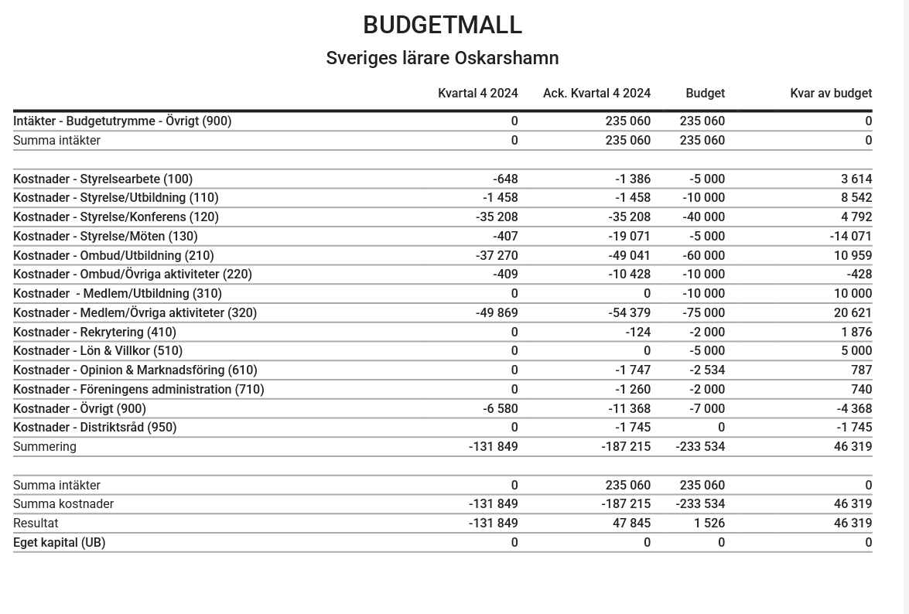

Ort, datum och underskrift
Sist i verksamhetsberättelsen ska det framgå ort och datum samt underteckning med namnförtydligande av alla ordinarie ledamöter i styrelsen.

